Md -> xs

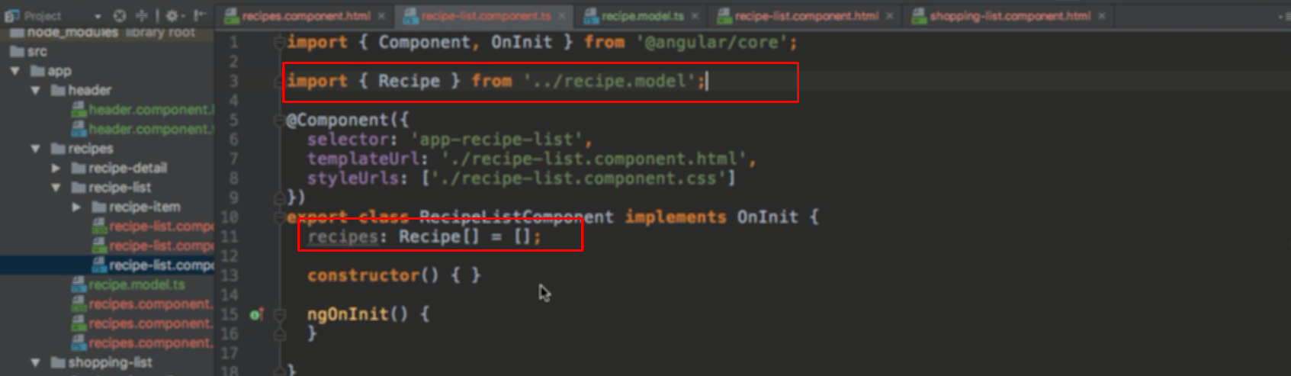

Import rescipe vào, rescipe là tên class model định nghĩa cho object

Dùng rescipe để định nghĩa kiểu dữ liệu cho từng element trong array

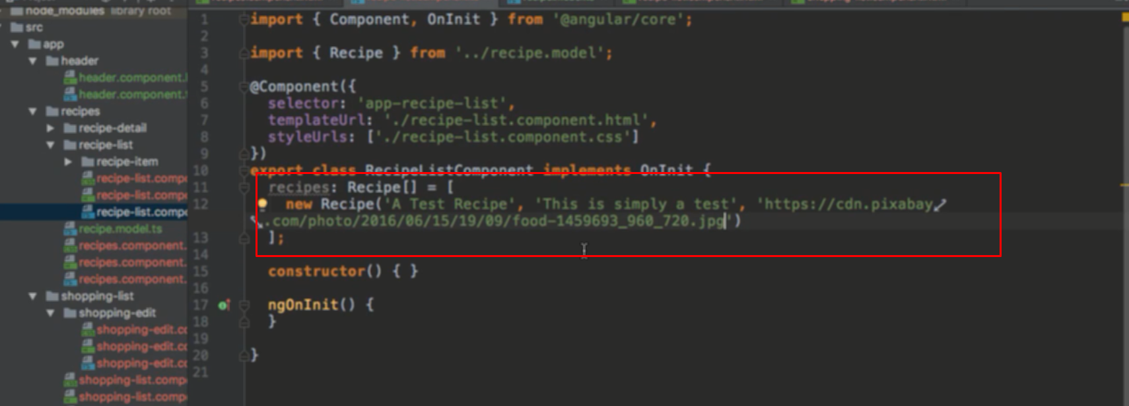

Tạo thử dữ liệu cho object ngay khi khởi tạo array

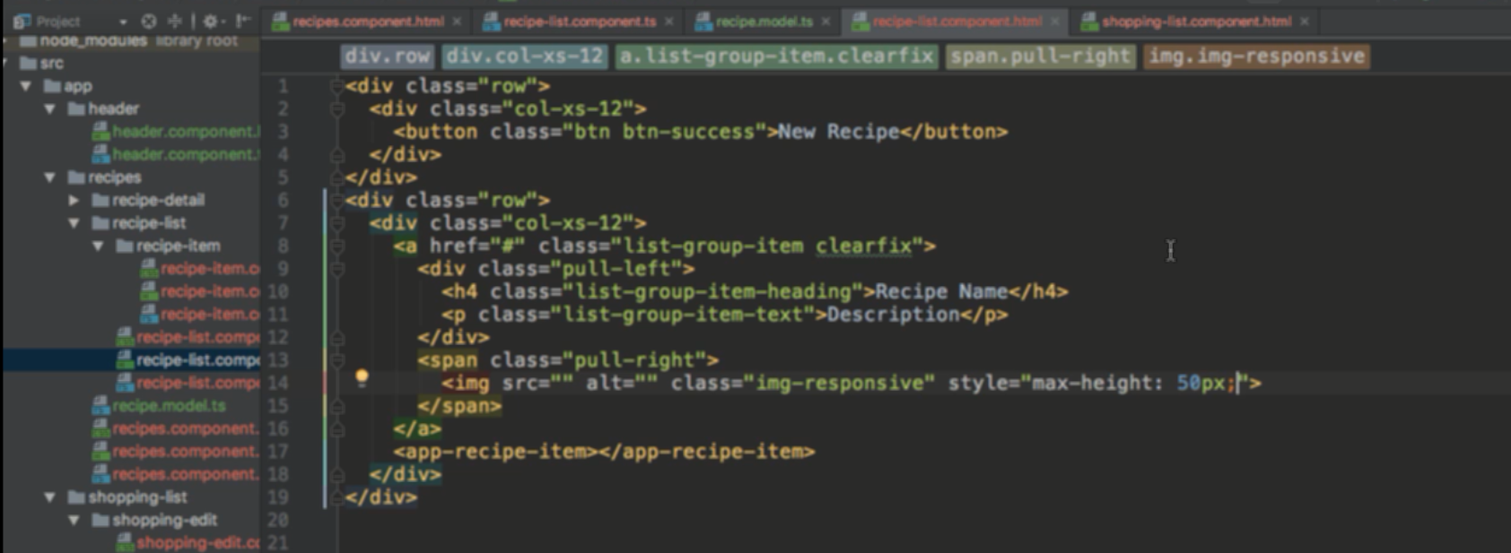

Tạo thử cấu trúc hiển thị cho từng component trong list, hiện tại các giá trị đang được fix cững, chưa đưa giá trị từ biến vào